

**MATEMÁTICA SEGUNDO AÑO BÁSICO**

**UNIDAD 1: “DE 1 A 50, ¿CUÁNTO TE CUIDAS?”.**

Nombre____________________________________________________________________

**ACTIVIDAD 1**

**Completa la secuencia de 5 en 5, para llegar a la casa de Pedro.**



**ACTIVIDAD 2**

**Completa la numeración de las casas si los números aumentan de 2 en 2.**



**Responde de acuerdo a la imagen anterior:**

* Pedro vive en la **CUARTA** casa.

¿Cuál es el número de la casa de Pedro?

* El número de la casa de Julia es **MAYOR** que **6+4**, **MENOR** que **10+6** y **TERMINA** en **4**:

1. ¿Cuál es el número de la casa de Julia?

1. Escribe el número con palabras______________________________________

* Si José vive **ENTRE** las casas de Pedro y de Julia, ¿Cuál es el número de su casa?

El número de la casa de José es

**ACTIVIDAD 3**

**Partiendo del 32, cuenta de 2 en 2 y pinta los números que nombres.**



**ACTIVIDAD 4**

**Cuenta según lo indicado y escribe los números que obtienes.**

1. Hacia atrás de **5 en 5** partiendo del **35**.



1. Hacia adelante de **10 en 10** partiendo del **10.**



1. Hacia atrás de **10 en 10** partiendo del **50**.



**ACTIVIDAD 5**

**Responde:**

1. Escribe cuánto dinero hay en total.



1. Dibuja cuánto dinero falta para **$50.**



1. Laura cuenta su vuelto. Si lleva **$10** contados y le falta contar **3 monedas de $10**, dibuja y escribe cuánto dinero recibió de vuelto.

**ACTIVIDAD 6**

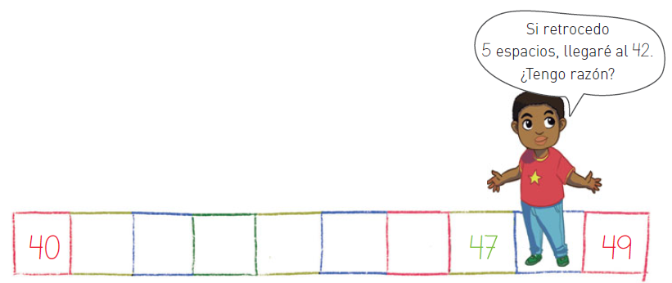

**Observa la imagen y responde:**

1. Completa:



1. **Pinta la respuesta** a la pregunta que hizo Esteban.



1. Si **retrocede** **7** casillas en vez de **5**, ¿A cuál llega?



1. Si está en la casilla **40** y **avanza** **6**, ¿A cuál llega?